

Platina ESB

Publicación proxy transparente

Versión: 1.0.2
Fecha: 06/02/2015

Queda prohibido cualquier tipo de explotación y, en particular, la reproducción, distribución, comunicación pública y/o transformación, total o parcial, por cualquier medio, de este documento sin el previo consentimiento expreso y por escrito de la Junta de Andalucía.

HOJA DE CONTROL

Organismo | Consejería de Hacienda y Administración Pública (CHAP)
Proyecto | Platina ESB
Entregable | Publicación proxy transparente
Autor | Unidad de proyectos de Sistemas Horizontales
Versión/Edición | 1.0.2 | Fecha Versión | 09/03/2015
Aprobado por |  | Fecha Aprobación
 |  | Nº Total de Páginas | 17

REGISTRO DE CAMBIOS

Versión | Causa del Cambio | Responsable del Cambio | Fecha del Cambio
1.0.0 | Versión inicial | Unidad de Proyectos de Sistemas Horizontales | 06/02/2015
1.0.1 | Instrucciones para securizar servicios | Unidad de Proyectos de Sistemas Horizontales | 11/02/2015
1.0.2 | Se indica añadir cabecera preserveProcessedHeaders en los apartado 2.1 Creación del endpoint | Unidad de Proyectos de Sistemas Horizontales | 09/03/2015

CONTROL DE DISTRIBUCIÓN

Nombre y Apellidos
Antonio Blanco Morales
Francisco Rodriguez Corredor
Juan Antonio Campano Berlanga
Servicio Producción CHAP

ÍNDICE
1 Introducción 4
2 Alta de un proxy 5
2.1 Creación del endpoint 5
2.2 Importación del WSDL en el registro 7
2.3 Alta de proxy en el ESB 9
3 Securización del servicios 14
3.1 UsernameToken 15
3.2 Non-Repudiation 16

Introducción

El objeto de este documento dar a conocer las instrucciones necesarias para que un administrador de la plataforma pueda dar de alta proxys de servicios transparentes, es decir, sin que se realicen tareas de mediación a las propias para realizar el envío a un backend.

Alta de un proxy

Creación del endpoint

En primer lugar, será necesario crear el endpoint al que atacará el proxy cuando le lleguen las peticiones. Para ello, desde la consola de administración del ESB, accederemos a: Main → Manage → Endpoint

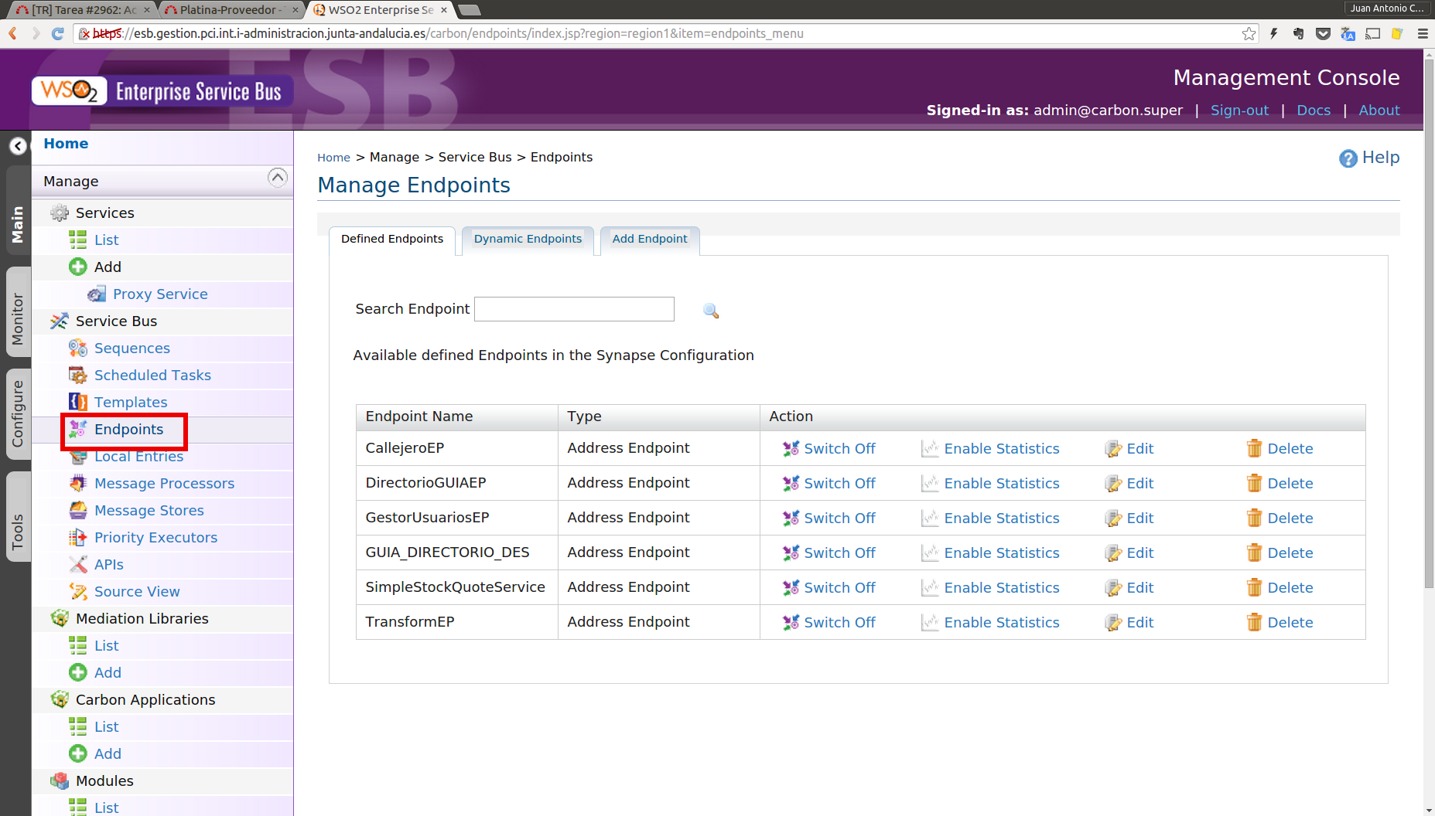

A continuación, pulsaremos sobre la pestaña “Add Endpoint” y seleccionaremos la opción “Address Endpoint”

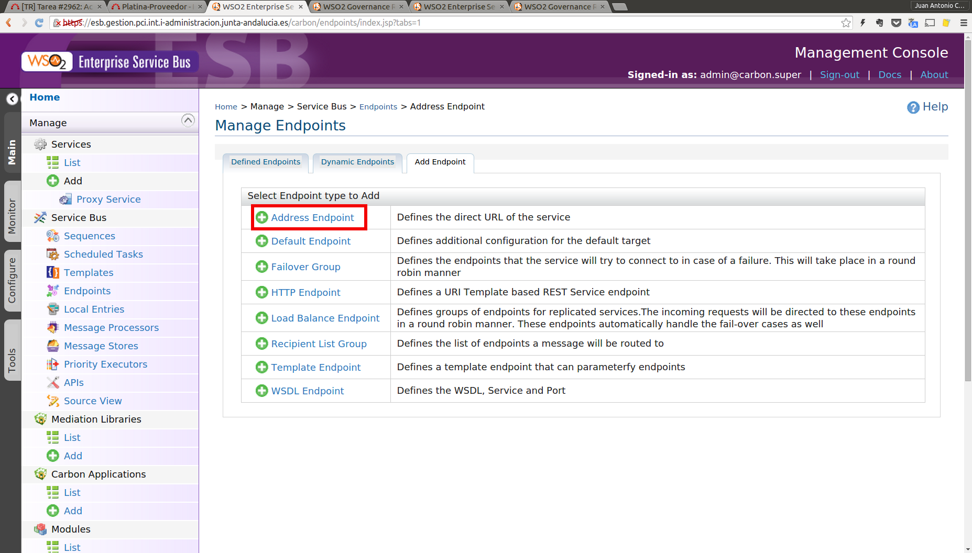

Y rellenaremos los datos del formulario, que serán:

- Name: Nombre del proxy. Se puede dar cualquier nombre. Se recomienda que este relacionado con el servicio (se podría utilizar el mismo del proxy) y que termine en “_EP”. Por ejemplo: CallejeroWS_EP

- Address: La dirección del endpoint. Si se tiene la dirección al WSDL, normalmente puede ser la misma sin “?wsdl” final. En caso de duda, preguntar al propietario del servicio.

Posteriormente, pulsaremos sobre “Add Property” y se añadirá la siguiente propiedad:

preserveProcessedHeaders, con valor "true", para el scope "Synapse".

A continuación pulsar sobre “Save in Registry”, para guardar el endpoint en el registro. Se guardará en el registro de configuración (marcado por defecto), bajo la siguiente ruta:

conf:/repository/servicios/$SERVICIO/NombreEP

donde $SERVICIO, es el nombre que le indiquemos al servicio.

Por ejemplo:

conf:/repository/servicios/CALLEJERO/CallejeroWS_EP
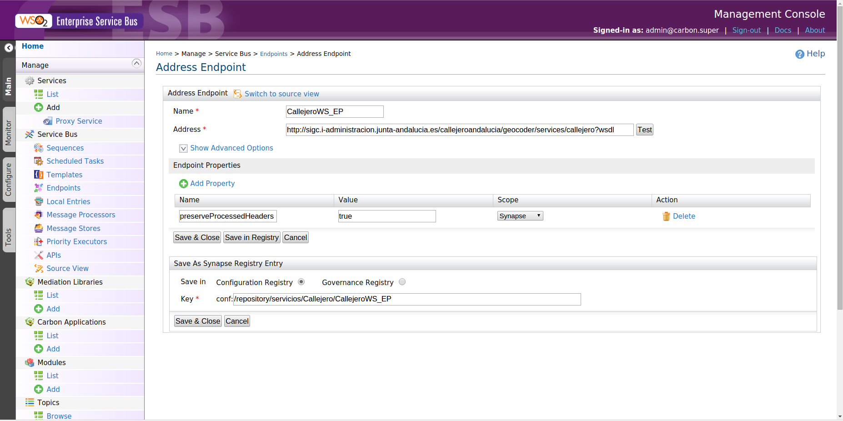

Para finalizar, pulsar sobre el botón “Save & Close”.

Para verificar que se ha dado de alta correctamente, se puede consultar la pestaña “Dynamic Endpoints”, dentro de la sección “Endpoints”. Debe aparecer el endpoint que acabamos de crear.

Importación del WSDL en el registro

Como primer paso, obtendremos el WSDL del servicio al que queremos hacer de proxy. Podemos atacar a la URL donde este el WSDL y descargarlo o lo podremos solicitar al responsable del servicio.

Una vez que se tenga el WSDL, abrirlo con cualquier editor de texto y modificar las URLS que hagan referencia al ENDPOINT del servicio original y reemplazar por la URL del servicio en el proxy (en este punto , es necesario saber que nombre tendrá el proxy en el BUS, aunque todavía no este dado de alta, aunque si no se tuviese, se podría realizar la modificación después). En concreto, cambiar la URL en <soap:address location=”...” />

Ejemplo:

<wsdl:service name="CallejeroServiceService">
<wsdl:port binding="impl:callejeroSoapBinding" name="callejero">
<wsdlsoap:address location="http://sigc.i-administracion.junta-andalucia.es/CallejeroWS/services/callejero"/>
</wsdl:port>
</wsdl:service>

Una vez realizadas las modificaciones, navegar por el registro de configuración hasta la ruta donde se guardan los ficheros del servicio (conf:/repository/servicios/SERVICIO/ ) y subir el WSDL a dicha ruta.

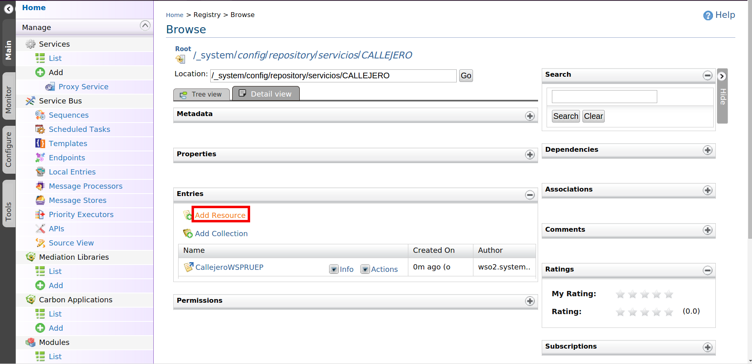

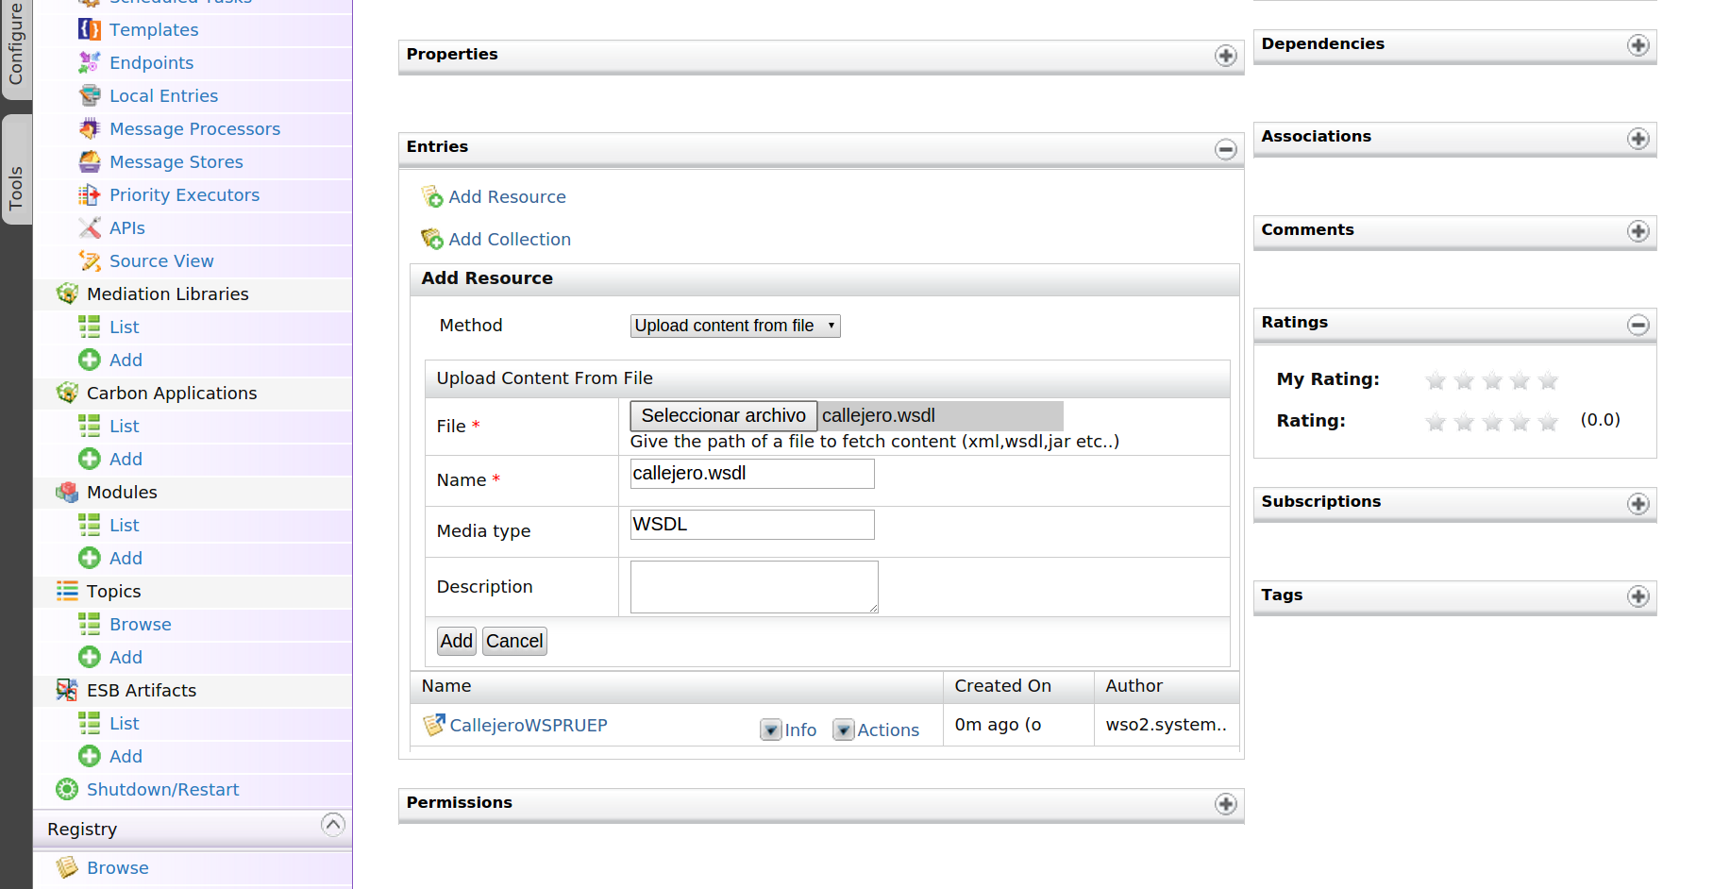

Alta de proxy en el ESB

Una vez que hemos dado de alta los artefactos necesarios en el registro, procederemos con el alta del proxy. Para ello, desde la consola de administración, pulsar sobre (Add) Proxy Service y en la selección de plantilla, elegir “CustomProxy”:

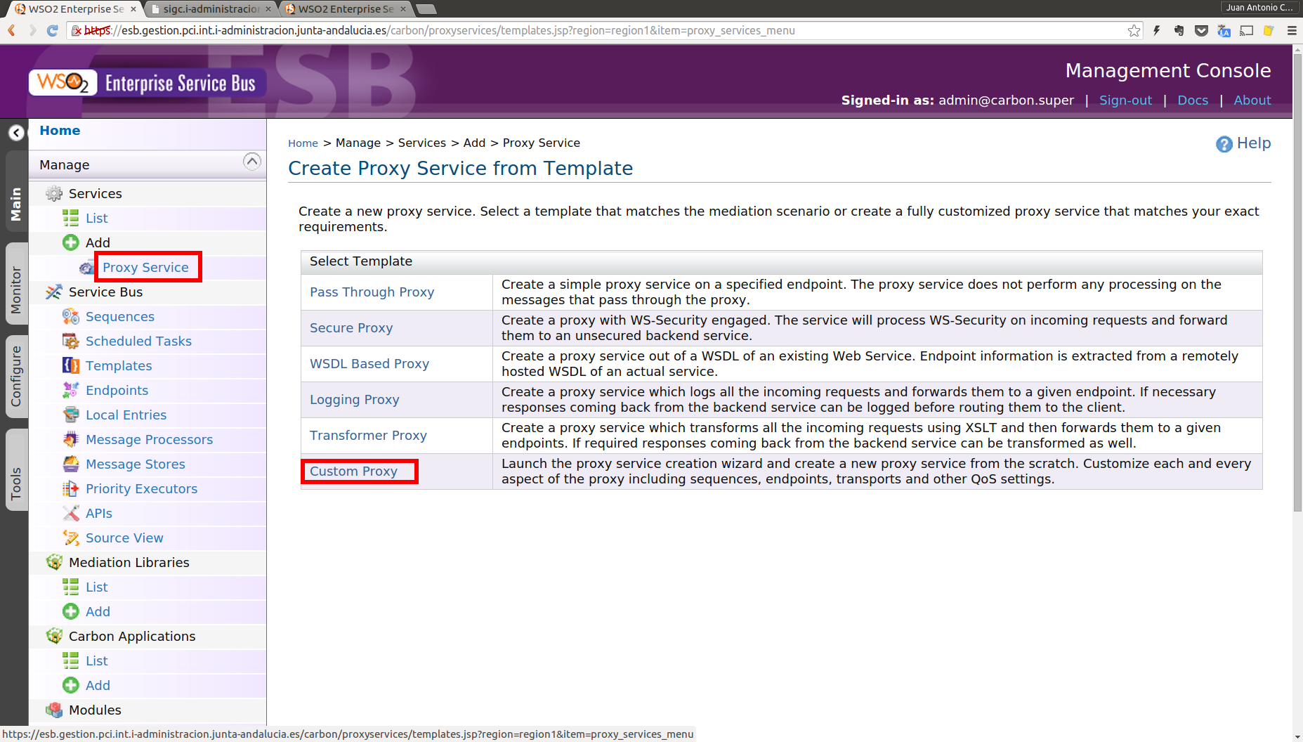

A continuación, cumplimentar la información del formulario con los siguientes valores:

- Proxy Service Name: Nombre que tendrá el proxy en el BUS.
- Publishing WSDL: Seleccionar en el combo, “Pick from Registry”. A continuación, pulsaremos sobre “Configuration Registry” y navegaremos hacia la ruta donde se encuentra el WSDL en el registro.

Una vez seleccionado, indicaremos sobre que transportes habilitaremos el proxy y pulsaremos sobre “Next” para acceder a la siguiente sección del formulario, ya que los otros parámetros se pueden dejar tal cual.

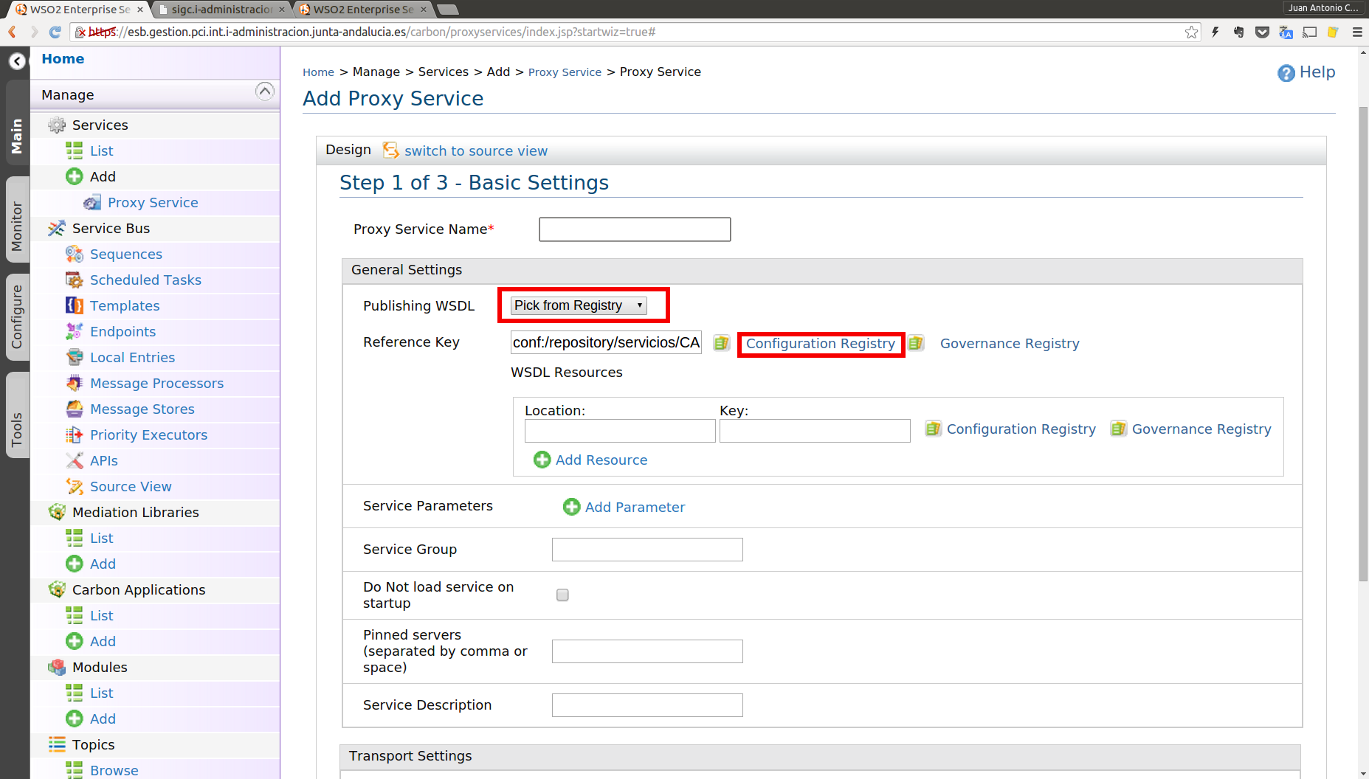

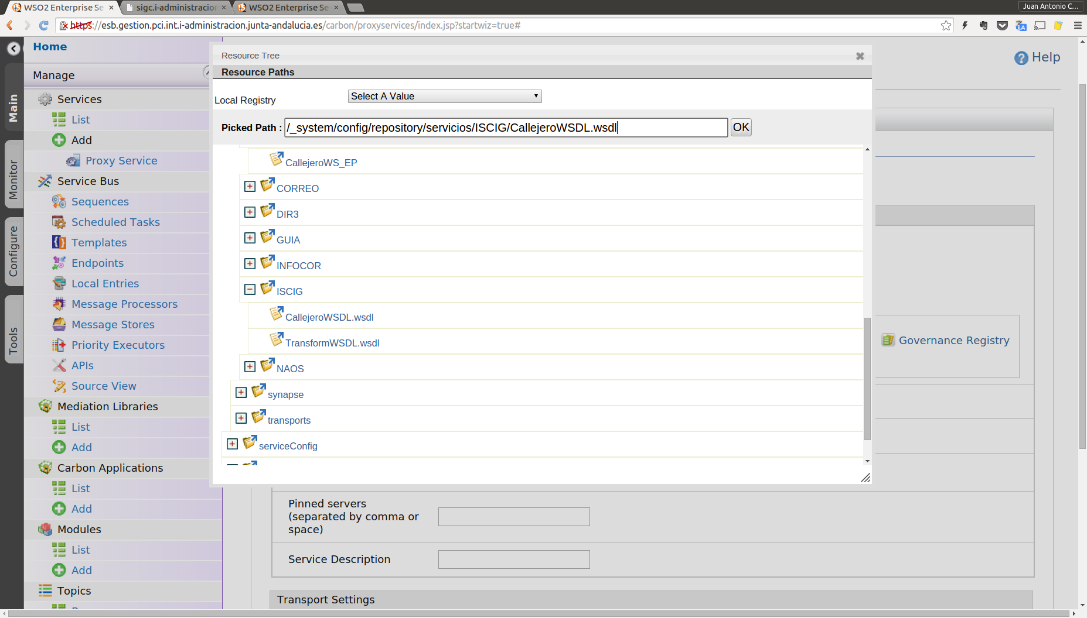

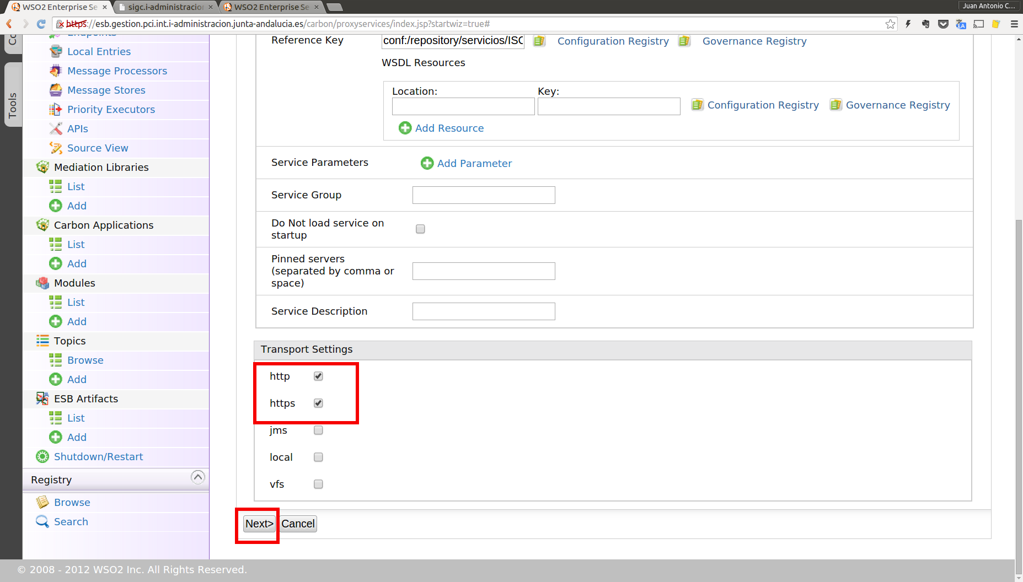

En la siguiente entrada del formulario, en Define In Sequence, dejaremos la opción marcada a None.

En Define Endpoint, seleccionaremos el valor Pick from Registry, pulsaremos sobre “Configuration Registry” y navegaremos hasta la ruta donde tengamos guardado el Endpoint en el registro. Una vez cumplimentado, pulsaremos sobre “Next” para ir al siguiente formulario.

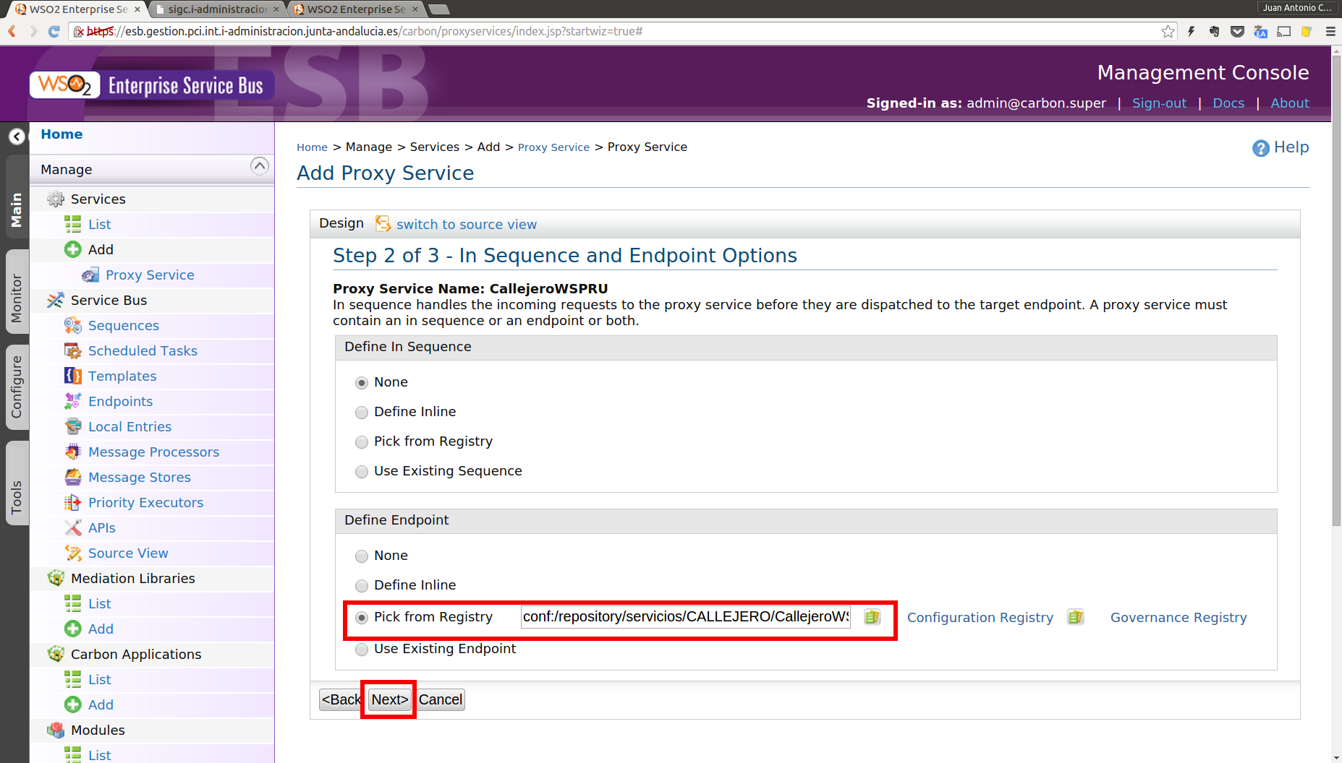

Está ultima página, la dejaremos tal y como esta y pulsaremos sobre “Finish”:

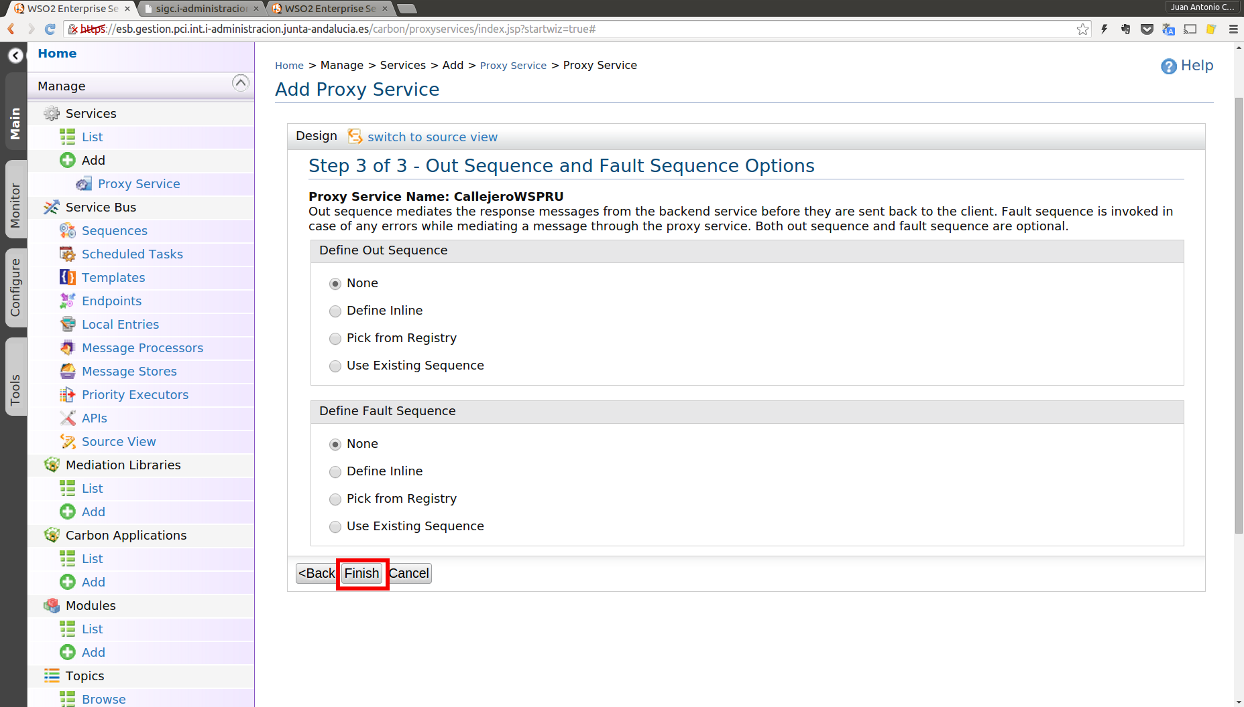

Una vez completado el proceso, tendremos el proxy dado de alta en el BUS.

Securización del servicios

Si fuese necesario securizar un determinado proxy para realizar un control de consumo sobre el mismo únicamente a los clientes autorizados, se podrá aplicar dicho mecanismo desde el BUS, aunque el servicio original no incorpore ningún mecanismo para el control del consumo. Para ello, accederemos al DashBoard del servicio desplegado en el BUS (Services → List → ServicioX) y pulsaremos sobre el enlace “Security”:

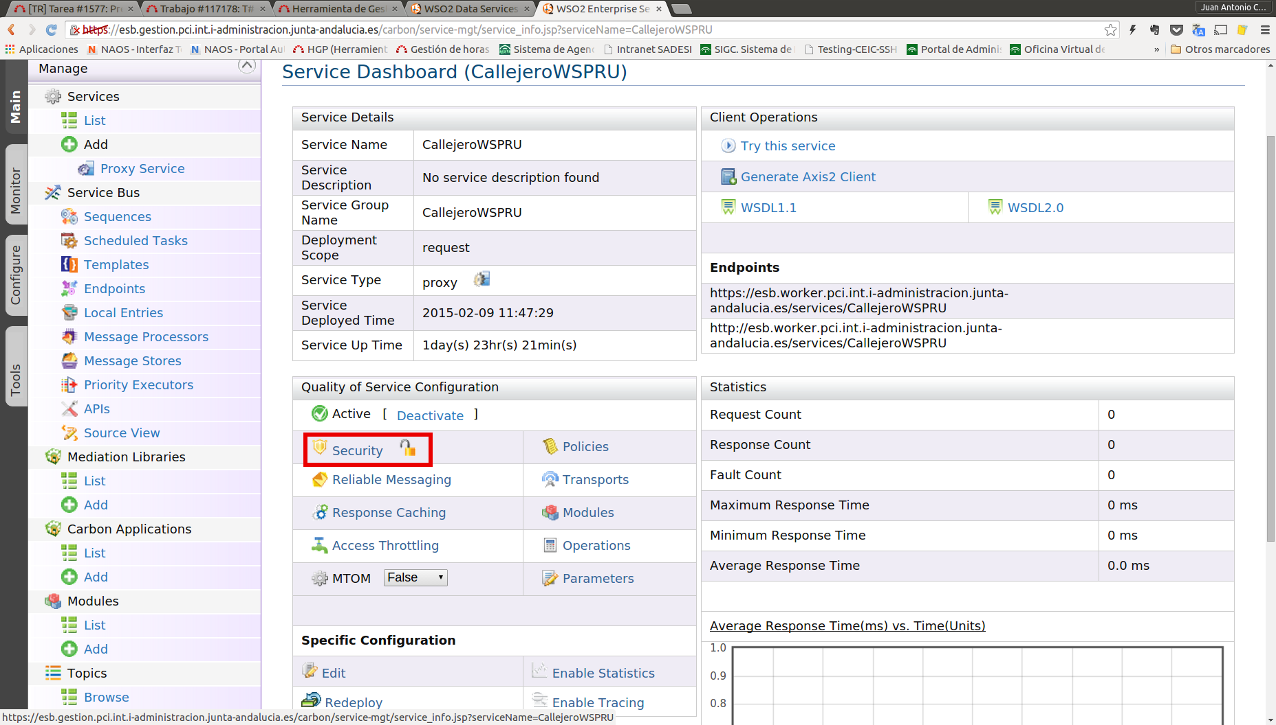

En la siguiente pantalla, habilitaremos la seguridad sobre el servicio y podremos elegir uno de los escenarios (políticas predefinidas) que nos viene por defecto. Podremos elegir entre 4 escenarios básicos, y 13 mas avanzados o la posibilidad de definir nuestras propias políticas. Con los 4 escenarios básicos, debería ser suficiente para cubrir las necesidades más habituales, en concreto los dos primeros:

- UsernameToken: Proporciona autenticación mediante el uso de usuario/password.
- Non-Repudiaton: Proporciona autenticación e integridad de la información transmitida. Los clientes utilizan un certificado para establecer la comunicación.

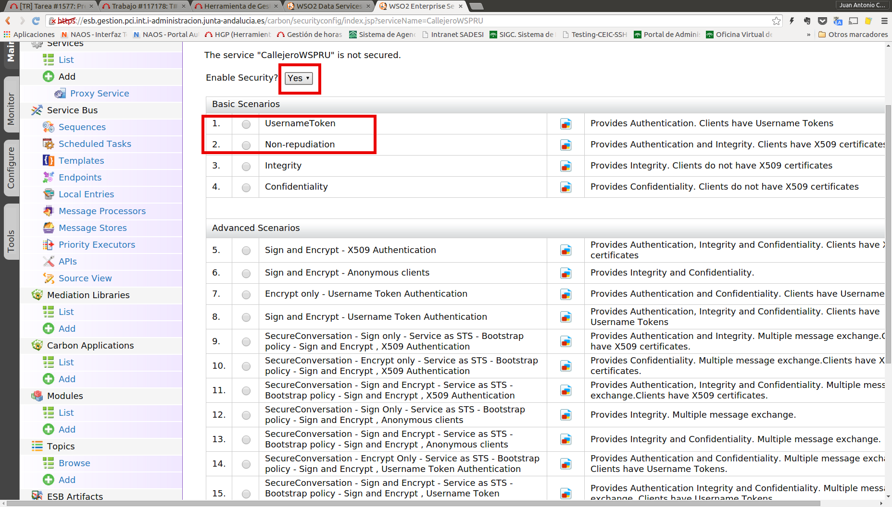

UsernameToken

Si elegimos securizar el servicio mediante el uso de UsernameToken, en la siguiente pantalla de selección tendremos que seleccionar aquellos roles a los que se le proporcionara el acceso:
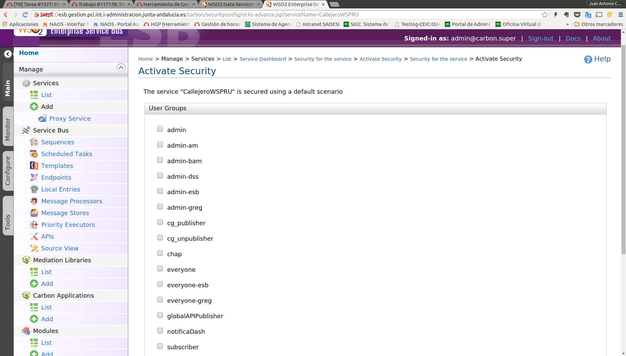

Solo aquellos usuarios que pertenezcan a uno de los roles autorizados para utilizar el servicio, podrán consumir el servicio. Una vez seleccionado los roles, pulsar sobre “Finish” para guardar los cambios. A partir de este momento, nuestro servicio únicamente podrá ser accedido mediante el uso de un usuario/password autorizado via WS-Security.

Non-Repudiation

Si elegimos el escenario Non-Repudiation, en la siguiente pantalla, deberemos seleccionar tanto el almacén que se utilizará para guardar las claves públicas (Trusted Key Store), como el almacén que se utilizará para guardar las claves privadas (Private Key Store) que se vayan a utilizar. Adicionalmente, se deberá importar los certificados de los sistemas impliccados en el almacén seleccionado para las claves públicas.

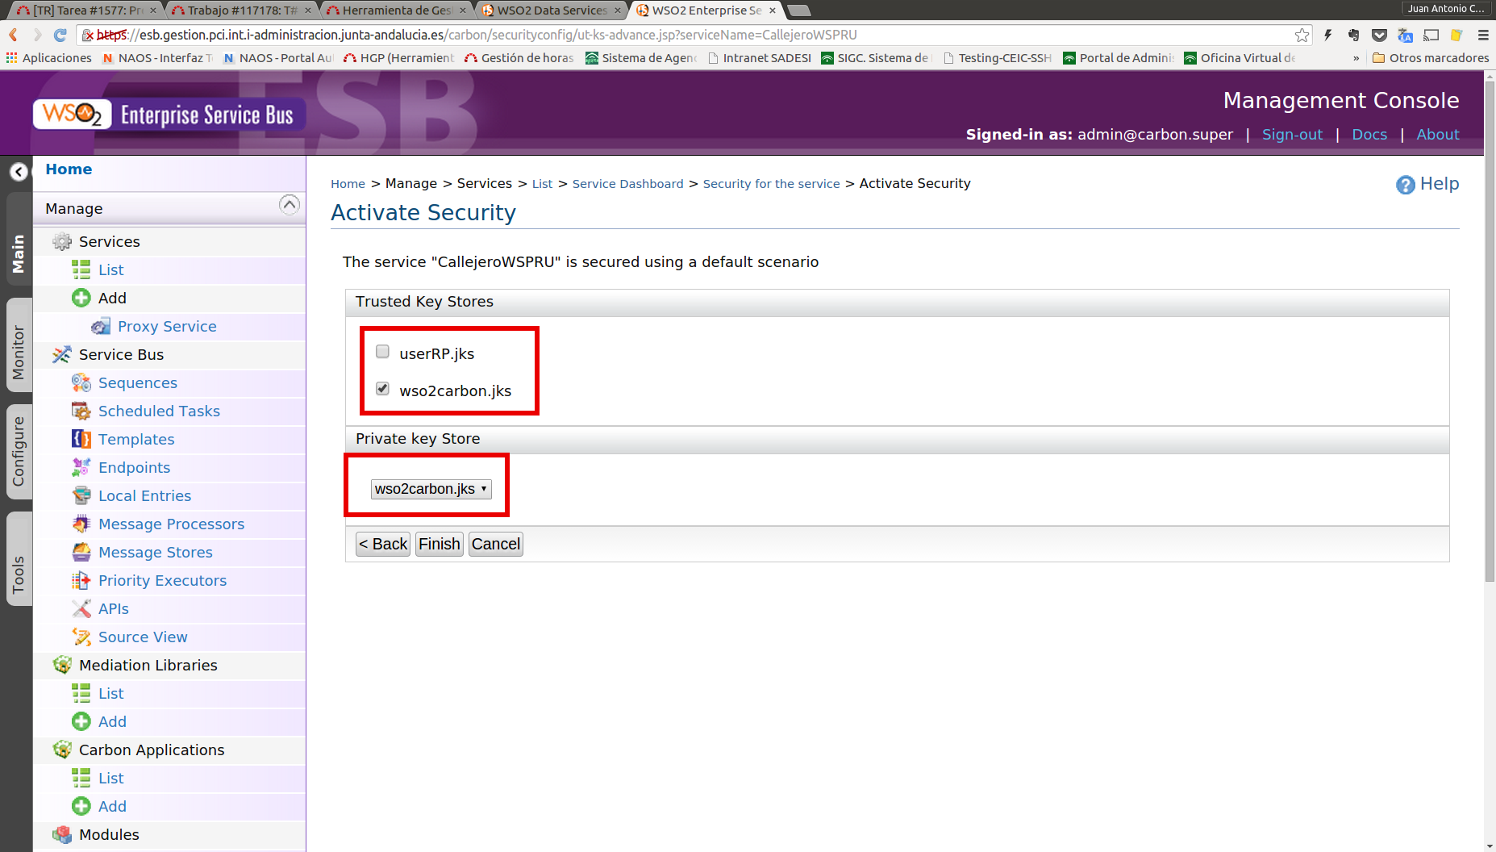

Una vez seleccionado, pulsar sobre “Finish” para guardar los cambios.

